CSS知多少学习笔记

1. 首先了解CSS是什么？

Cascading Style Sheets——层叠样式表

1. 有些浏览器不完全支持css3，现在可以用哪个工具去检测浏览器是否支持，以及支持哪些项？

Modernizr(开源JS库)，下载地址：[www.modernizr.com](http://www.modernizr.com/)；

1. 推荐一本书，前端程序猿最好了解下：《Webkit技术内幕》；
2. CSS源码解读：

<https://www.w3.org/TR/CSS2/sample.html>；

1. 浏览器解析网页和渲染样式的过程，如图：

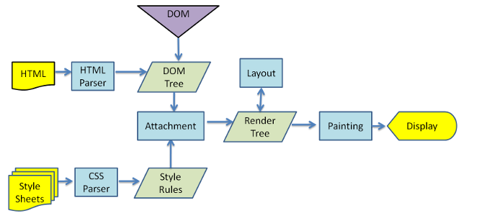

1. 样式的来源：

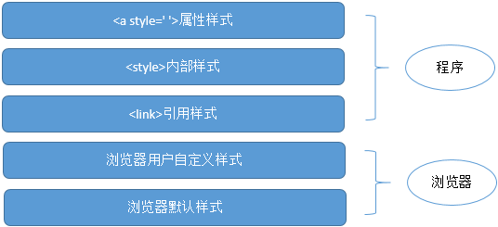

1. em：是浏览器识别的长度单位，是相对的

px：是绝对的长度单位；

浏览器默认的情况下：1em == 16px （推荐使用em，易于扩展）

1. 特指度：表示一个css选择器表达式的重要程度，可以通过一个公式来计算出一个数值，数越大，越重要。

“I-C-E”计算公式：I——Id；C——Class；E——Element；一个id就往特指度数值中加100，一个class就往特指度数值中加10，一个element就往特指度数值中加1。

**!important > 内联 > ID > 类 > 标签 | 伪类 | 属性选择 > 伪对象 > 通配符 > 继承**

1. 盒子模型：margin，padding和border

在盒子模型中，我们设置的宽度都是内容宽度，不是整个盒子的宽度（盒子宽度=内容宽度 + border宽度 + padding宽度 + margin宽度），这是不友好的！！！

通过给div设置box-sizing:border-box之后，我们设置的宽度就是内容宽度+ border宽度 + padding宽度；

因此我们写样式表时，第一个样式可以这样写：

*{

padding:0;

margin:0;

box-sizing:border-box

}

1. 用“div”来画三角：

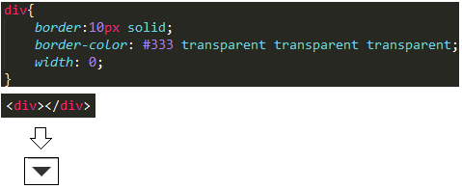

1. Float使用

float被设计出来的初衷是用于——文字环绕效果；

（1）破坏性：

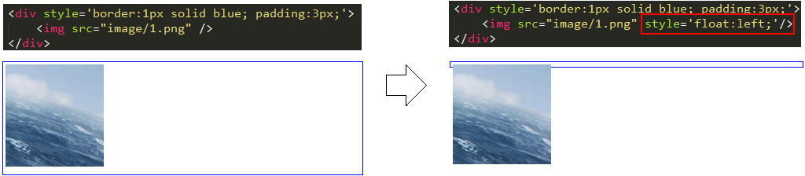

float破坏了父标签的原本结构，使得父标签出现了坍塌现象。导致这一现象的最根本原因在于：被设置了float的元素会脱离文档流。

（2） 包裹性：

div设置了float之后，其宽度会自动调整为包裹住内容宽度，而不是撑满整个父容器。

（3） 清空格：

根本原因是由于float会导致节点脱离文档流结构。

（4）清除float的浮动：（需要掌握）

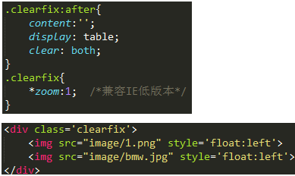

1. Display常用属性使用
2. inline: 它是“流”，是没有大小和形状的，它的宽度取决于父容器的宽度。因此，针对inline的标签，你设置宽度和高度是无效的。

问题：如何把inline转换成“块”元素？

方法一：display:block；

方法二：display:table；

方法三：对inline元素设置float；

方法四：对inline元素设置position:absolute/fixed；

1. block: 一个元素设置了block，它就必须遵循盒子模型的规则。
2. inline-block: 既有inline的特性，又有block的特性, 外部看来是“流”，但是自身确实一个“块”。（<button>）
3. Positon（定位）使用
4. static: （静态定位）默认值，即所有的元素如果不设置其他的position值；
5. relative: 会导致自身位置的相对变化，而不会影响其他元素的位置、大小的变化；

relative产生一个新的定位上下文。

1. absolute ：<http://www.imooc.com/learn/192>；

absolute元素脱离了文档结构；

absolute元素具有“包裹性”；

absolute元素具有“跟随性”：它的位置并没有发生变化，还是老老实实的呆在它原本的位置；

absolute元素会悬浮在页面上方，会遮挡住下方的页面内容。

设置了top、left值时，元素是相对于最近的定位上下文来定位的，而不是相对于浏览器定位

1. fixed和absolute是一样的，唯一的区别在于：absolute元素是根据最近的定位上下文确定位置，而fixed永远根据浏览器确定位置。
2. 定位上下文：

**relative的定位：**relative元素的定位永远是相对于元素自身位置的，和其他元素没关系，也不会影响其他元素。

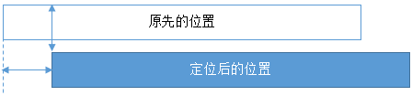

**fixed的定位**：fixed元素的定位永远是相对于浏览器边界的，和其他元素没有关系。但是它具有破坏性，会导致其他元素位置的变化。

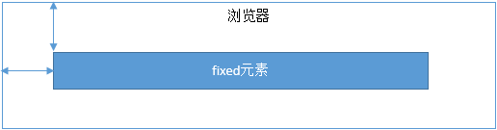

**absolute的定位**：如果为absolute设置了top、left，浏览器会递归查找该元素的所有父元素，如果找到一个设置了position:relative/absolute/fixed的元素，就以该元素为基准定位，如果没找到，就以浏览器边界定位。

